**Выявление ошибок системных компонентов**

**Тема:** *Выявление ошибок системных компонентов*

**Цель работы:**

Научиться выявлять и устранять ошибки системных компонентов программного обеспечения, использовать средства SQL и MS Access для анализа, тестирования и диагностики неисправностей, а также визуализировать связи и процессы с помощью диаграмм (MS Visio).

**ЗАДАНИЕ 1: ПРОВЕРКА ЦЕЛОСТНОСТИ СТРУКТУРЫ БАЗЫ ДАННЫХ**

**ШАГ 1**: СОЗДАЕМ НОВУЮ БАЗУ ДАННЫХ

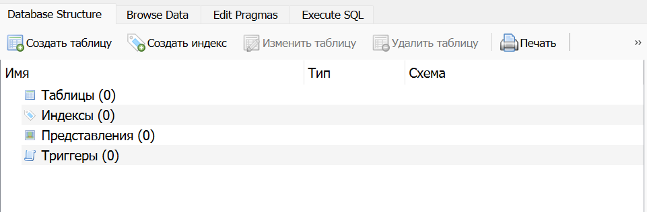

**ШАГ 2**: СОЗДАЕМ ТАБЛИЦУ "ОТДЕЛЫ"

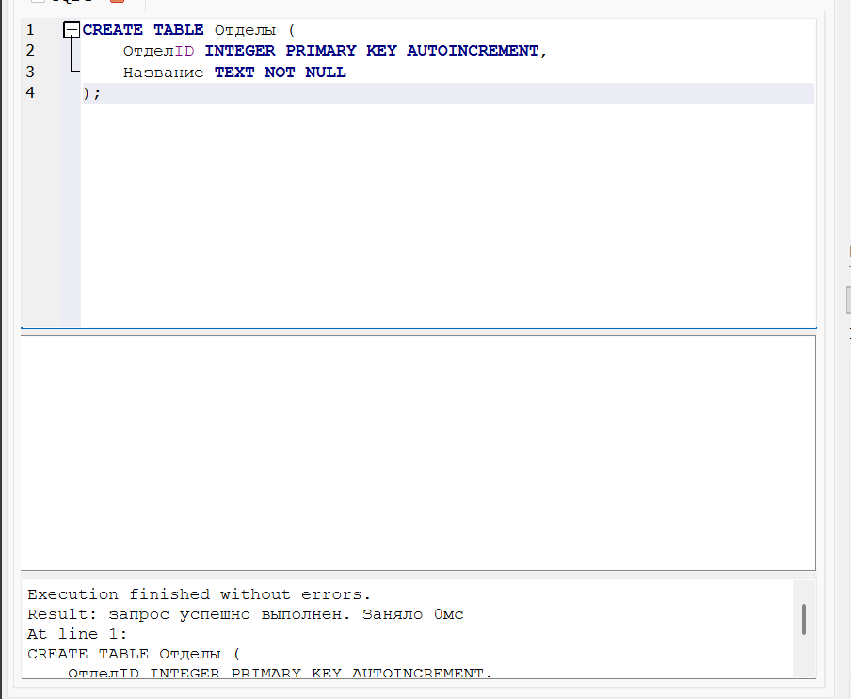

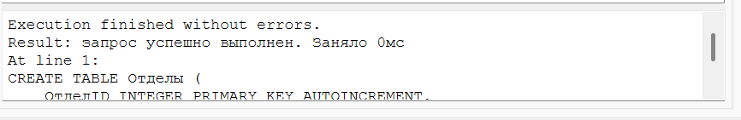

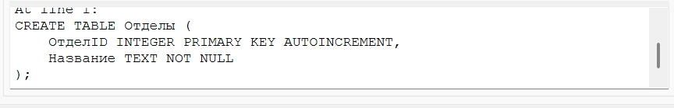

**ШАГ 3**: СОЗДАЕМ ТАБЛИЦУ "СОТРУДНИКИ"

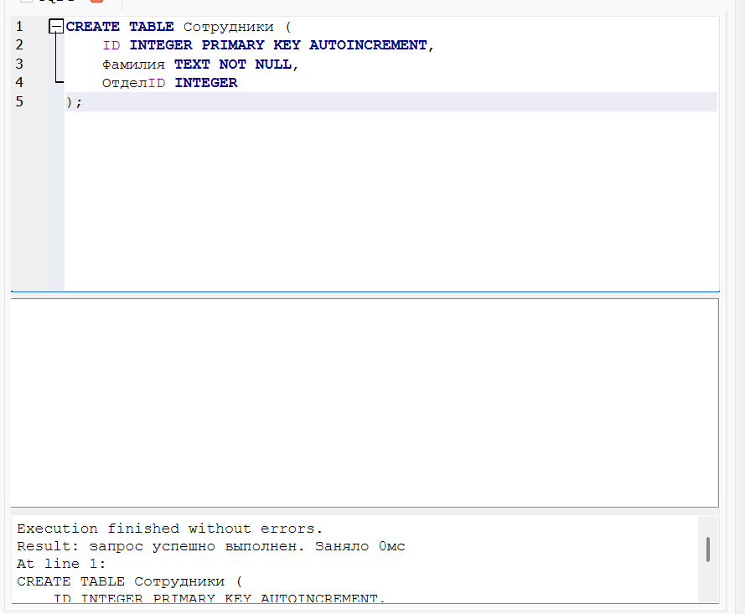

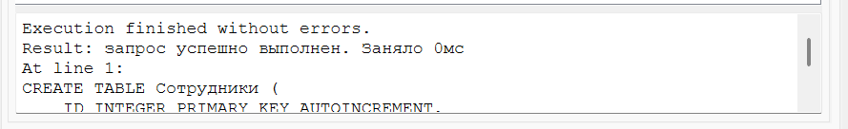

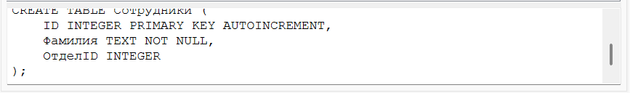

**ШАГ 4**: ДОБАВЛЯЕМ ДАННЫЕ В ТАБЛИЦУ "ОТДЕЛЫ"

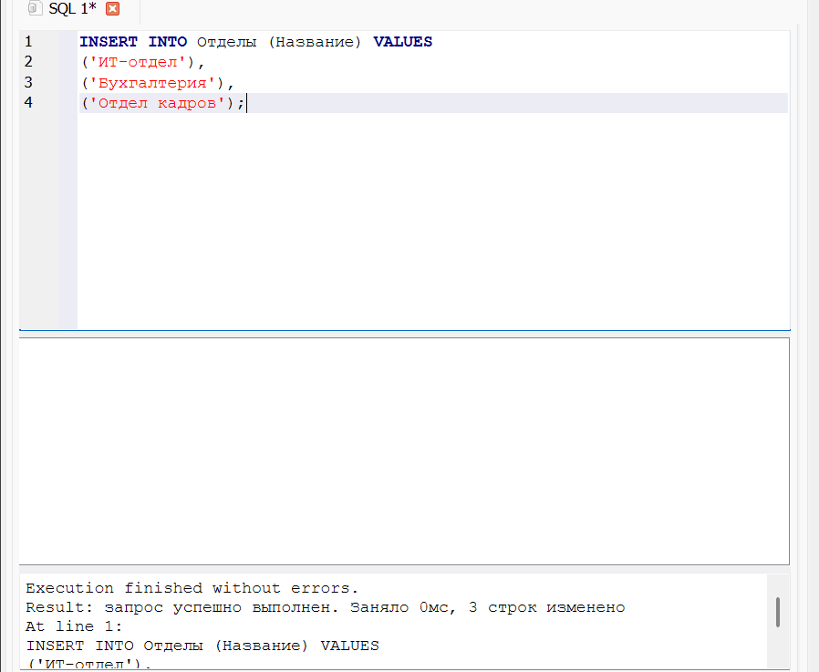

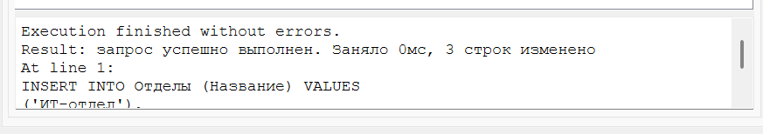

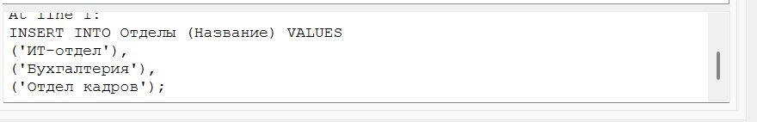

**ШАГ 5**: ДОБАВЛЯЕМ ДАННЫЕ В ТАБЛИЦУ "СОТРУДНИКИ"

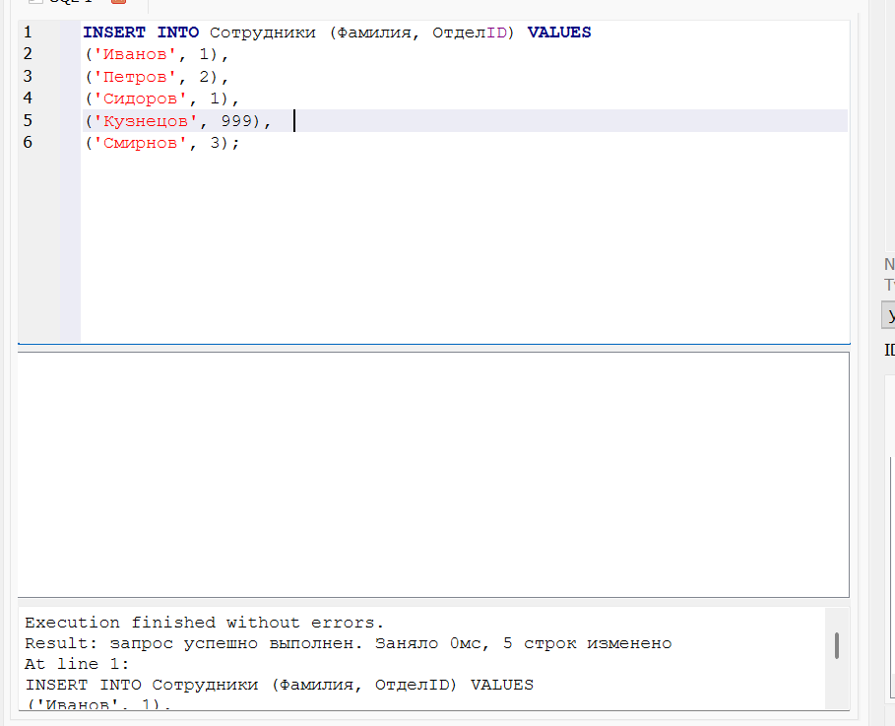

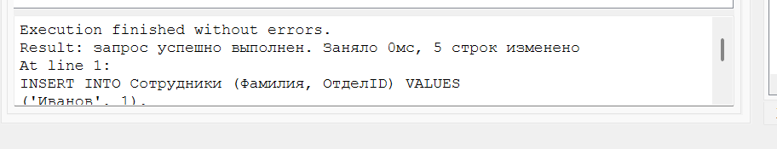

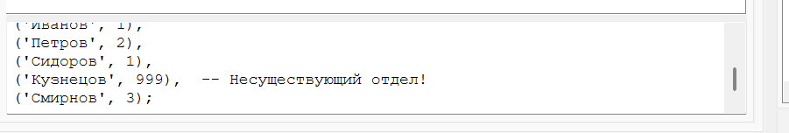

**ШАГ 6**: ПРОВЕРЯЕМ СОЗДАННЫЕ ДАННЫЕ

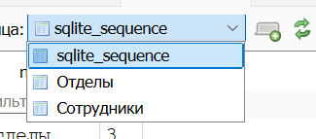

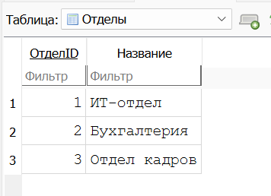

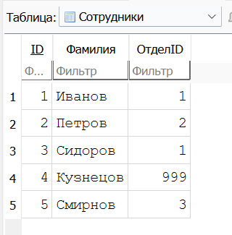

**ШАГ 7**: ВЫПОЛНЯЕМ ЗАПРОС НА ПОИСК НАРУШЕННЫХ СВЯЗЕЙ

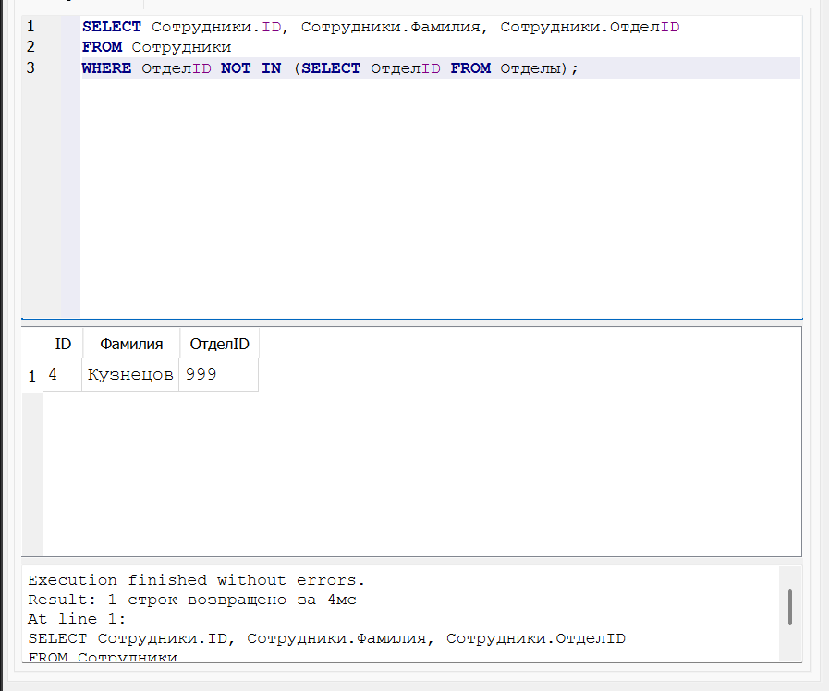

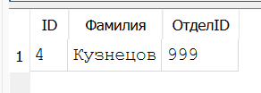

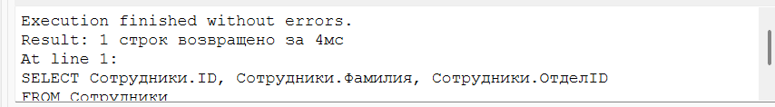

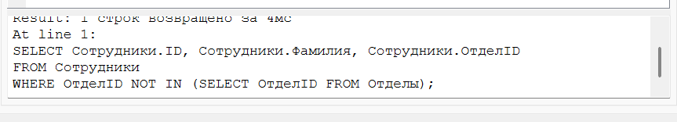

**ШАГ 8**: СОХРАНЯЕМ ИЗМЕНЕНИЯ



**ЗАДАНИЕ 2: ДИАГНОСТИКА ЛОГИЧЕСКИХ ОШИБОК В SQL-ЗАПРОСАХ**

**ШАГ 9**: СОЗДАЕМ ТАБЛИЦУ "ПРОДАЖИ"

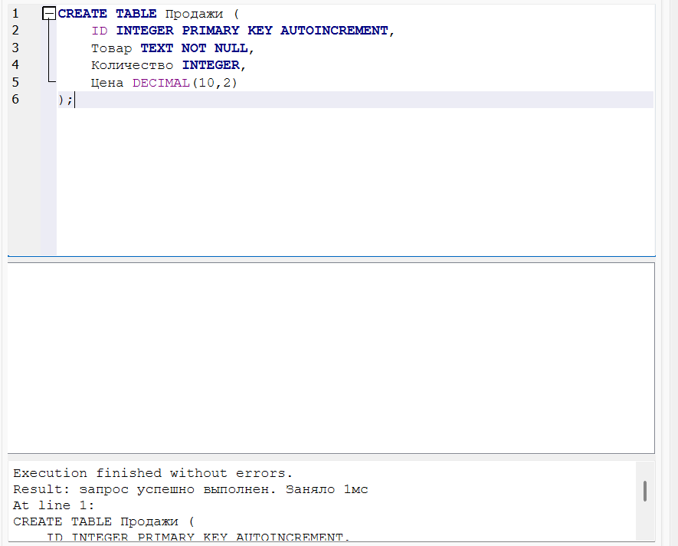

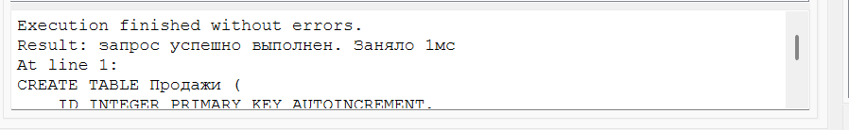

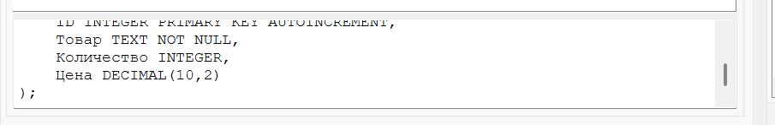

**ШАГ 10**: ДОБАВЛЯЕМ ТЕСТОВЫЕ ДАННЫЕ

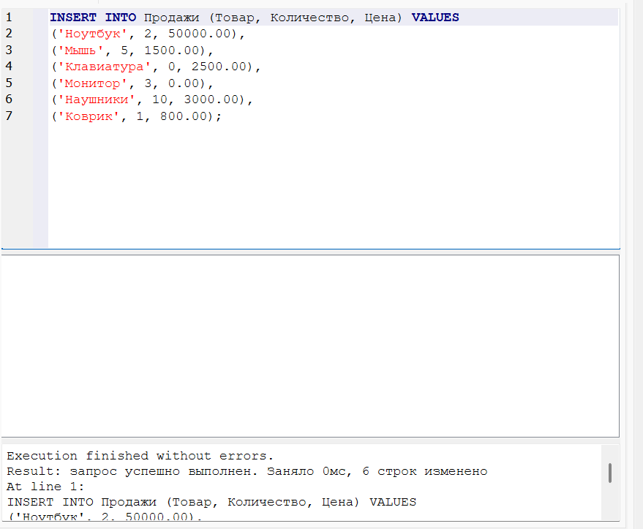

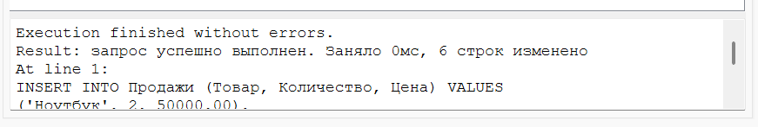

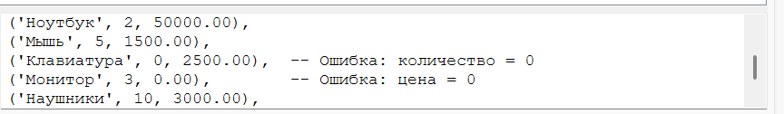

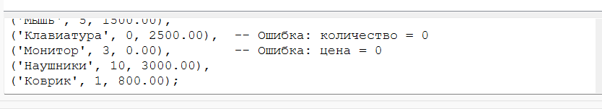

**ШАГ 11**: ТЕСТИРУЕМ ОШИБОЧНЫЙ ЗАПРОС

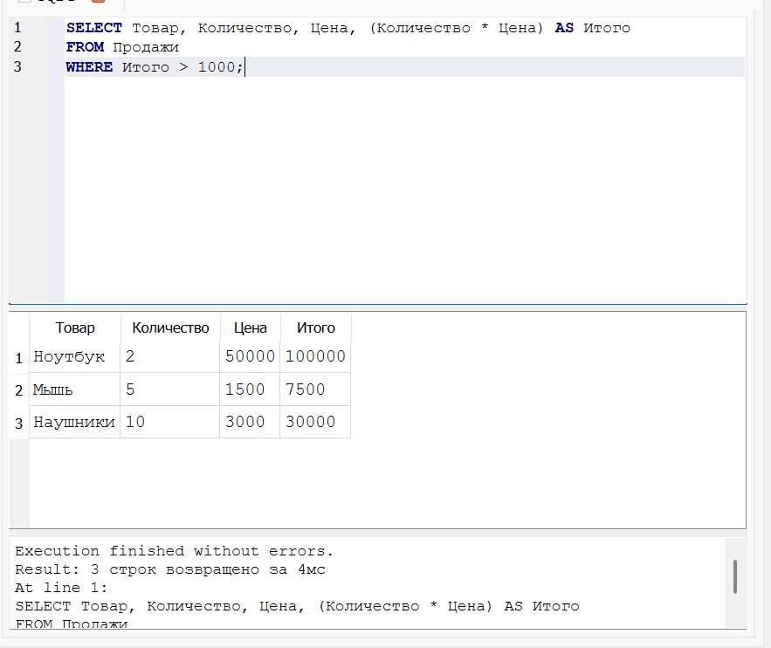

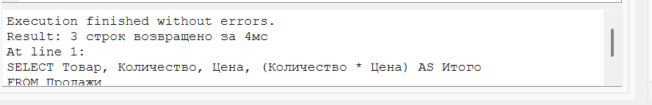

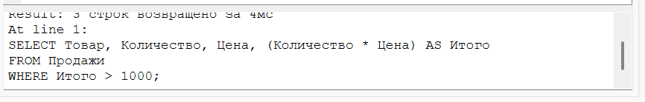

**ШАГ 12**: ИСПРАВЛЯЕМ ЗАПРОС

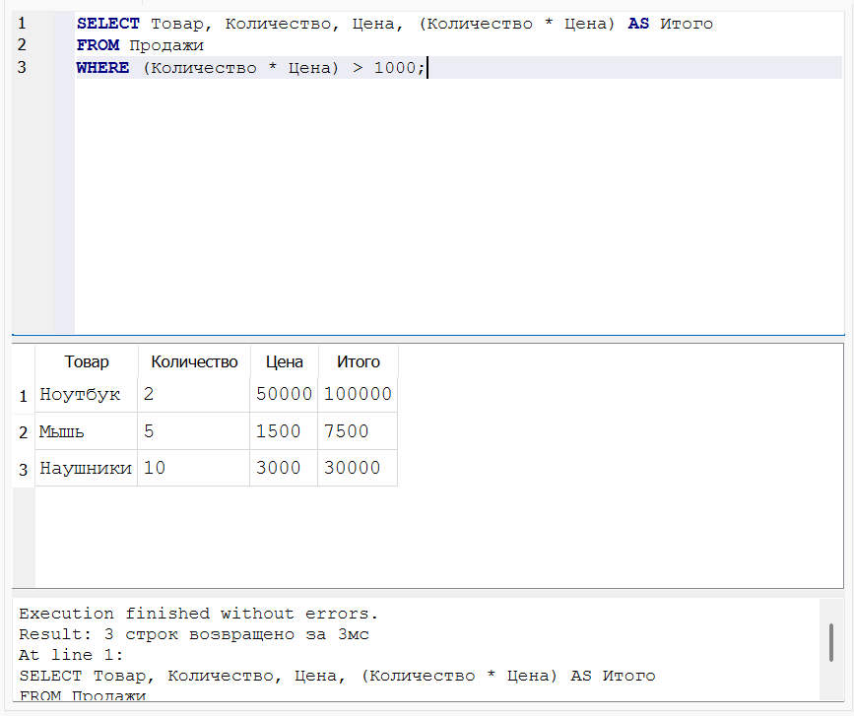

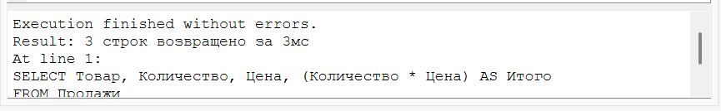

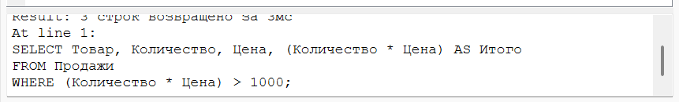

**ШАГ 13**: ПРОВЕРЯЕМ ДАННЫЕ С ОШИБКАМИ

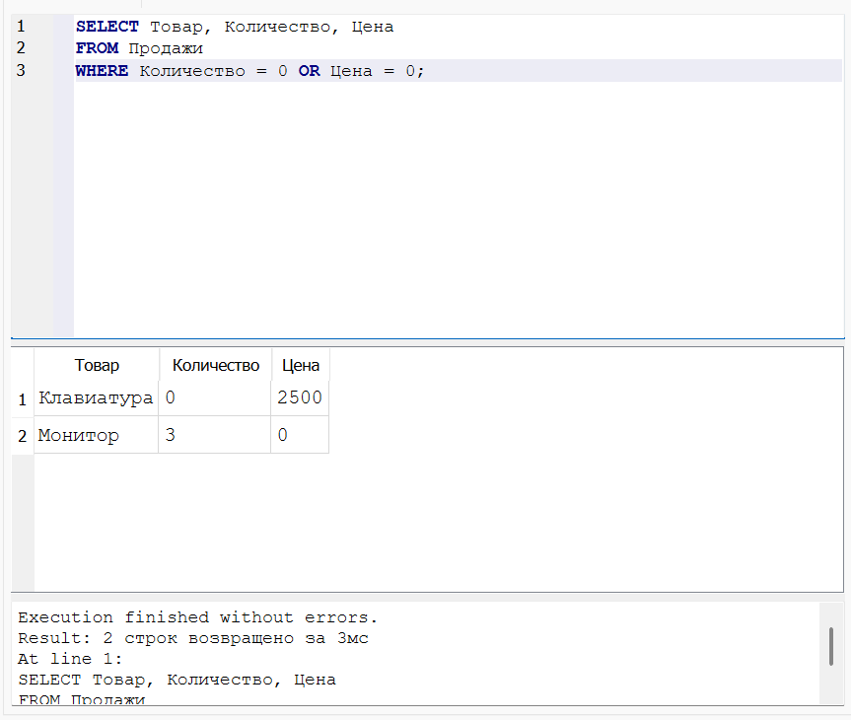

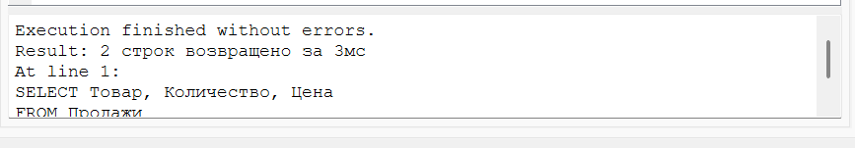

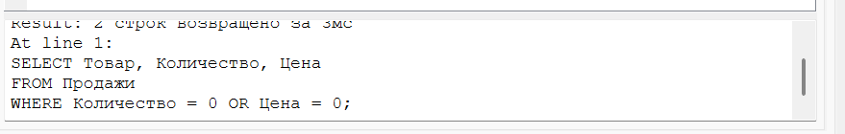

**ЗАДАНИЕ 3: ЛОГИРОВАНИЕ ОШИБОК СИСТЕМНЫХ КОМПОНЕНТОВ**

**ШАГ 14**: СОЗДАЕМ ТАБЛИЦУ "ЛОГОШИБОК"

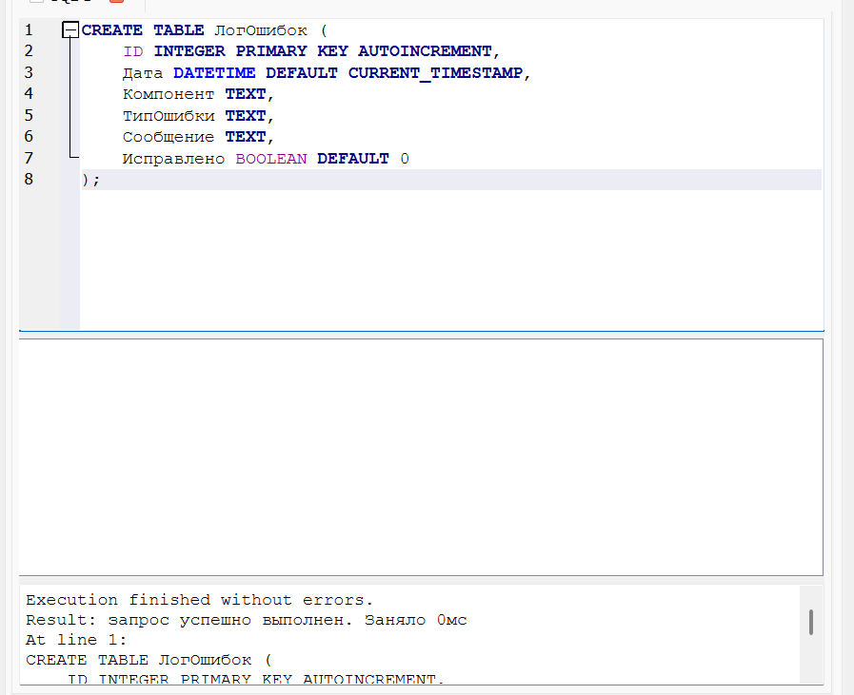

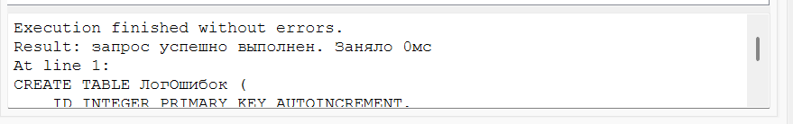

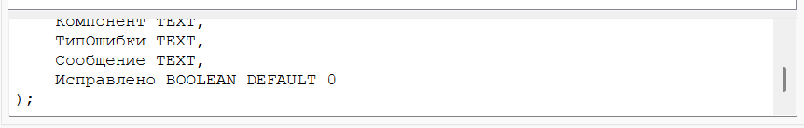

**ШАГ 15**: ДОБАВЛЯЕМ ТЕСТОВЫЕ ОШИБКИ

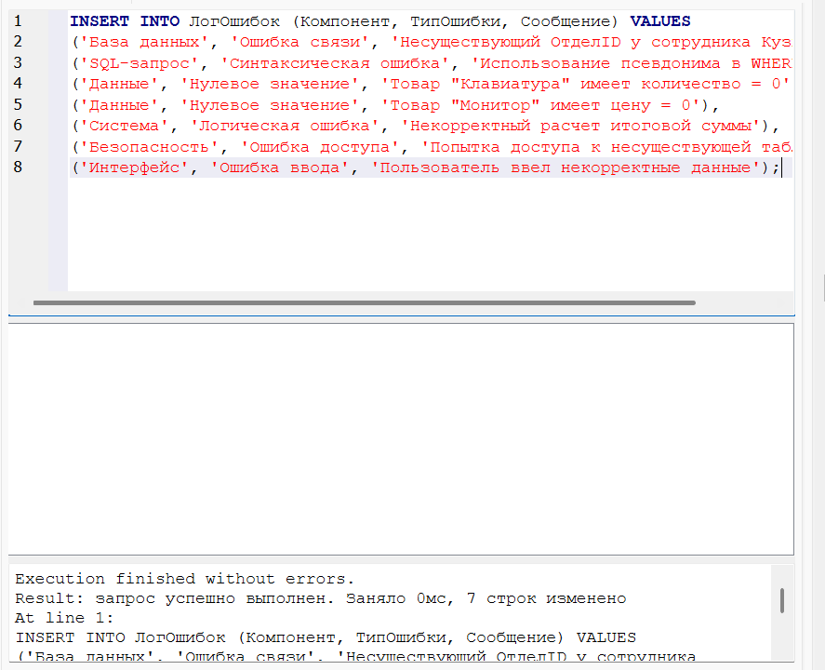

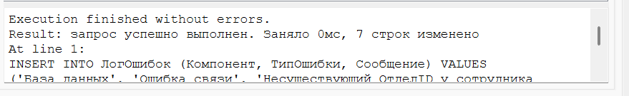

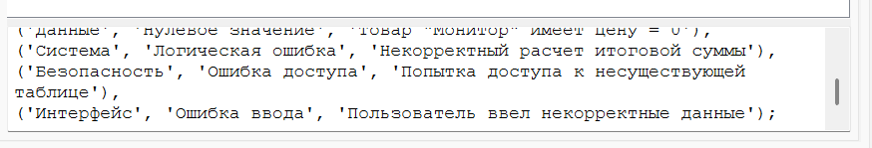

**ШАГ 16**: АНАЛИЗИРУЕМ ОШИБКИ ПО ТИПАМ

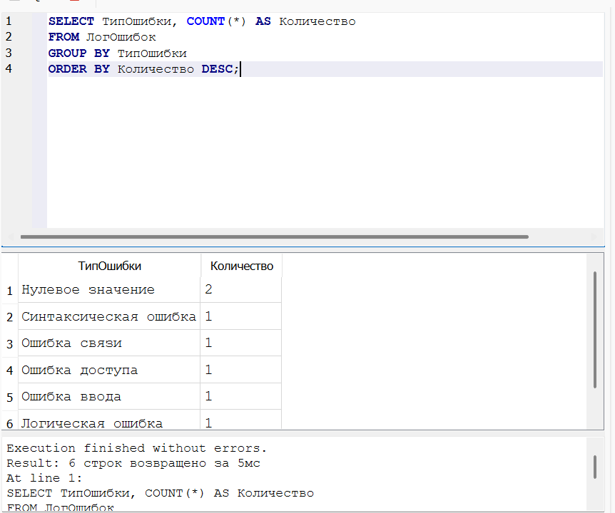

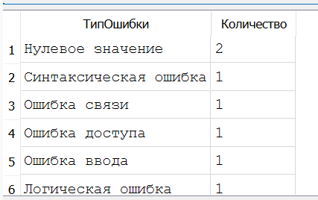

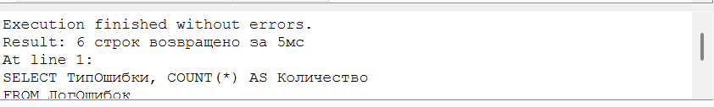

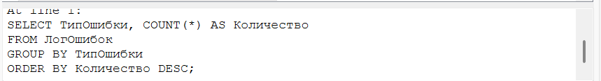

**ЗАДАНИЕ 4: ВЫЯВЛЕНИЕ ОШИБОК В МНОГОТАБЛИЧНЫХ ЗАПРОСАХ**

**ШАГ 17**: СОЗДАЕМ ТАБЛИЦЫ ДЛЯ СЛОЖНОЙ СИСТЕМЫ

Создаем таблицу "Пользователи"

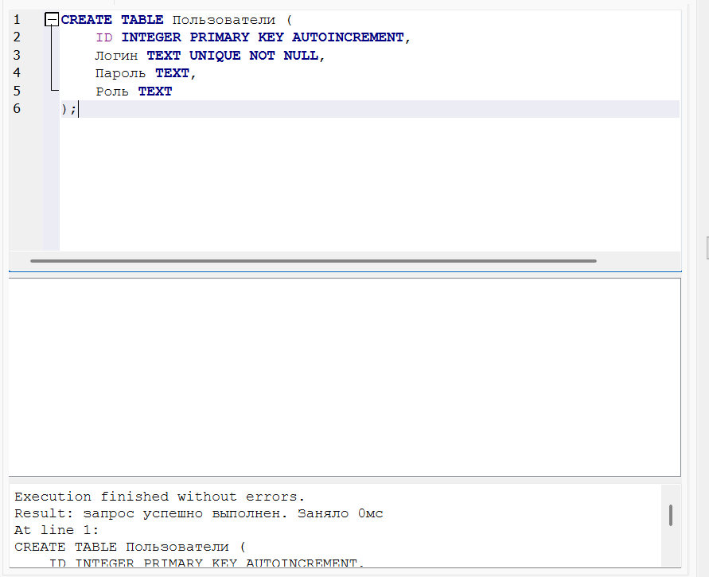

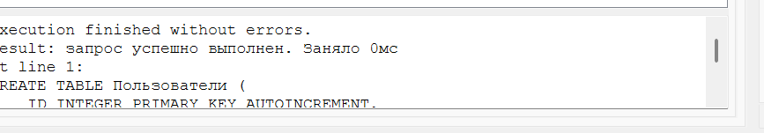

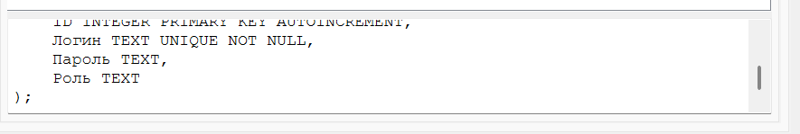

Создаем таблицу "Операции"

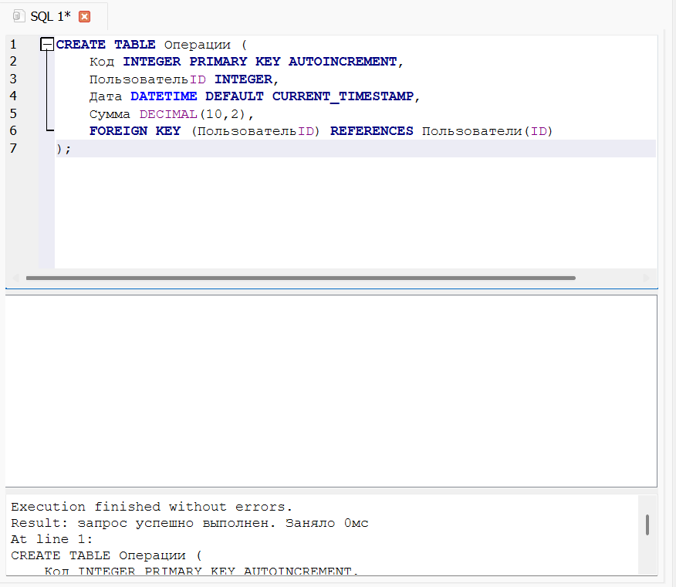

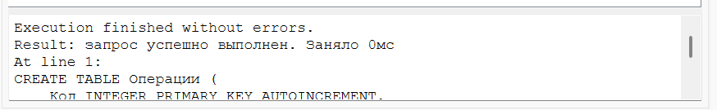

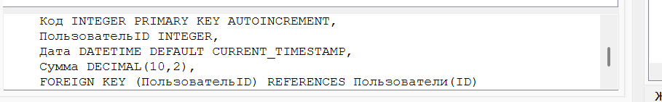

Создаем таблицу "Ошибки"

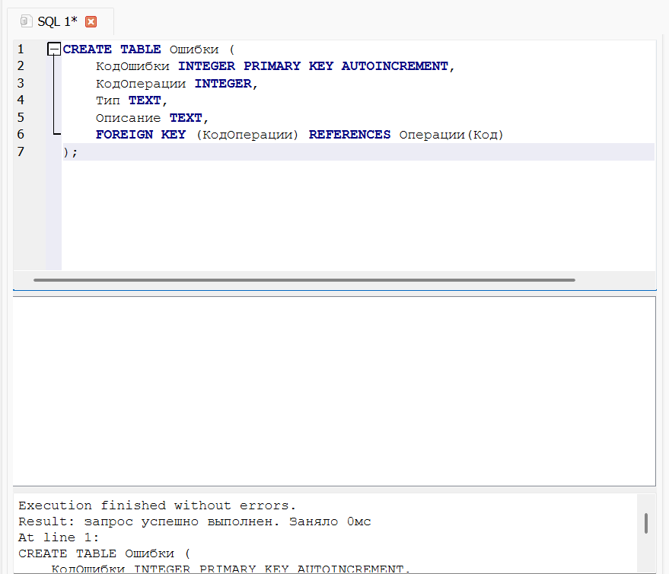

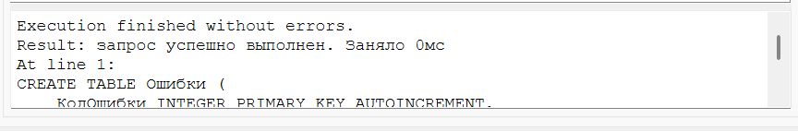

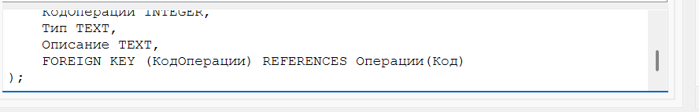

**ШАГ 18**: ДОБАВЛЯЕМ ТЕСТОВЫЕ ДАННЫЕ

Добавляем пользователей

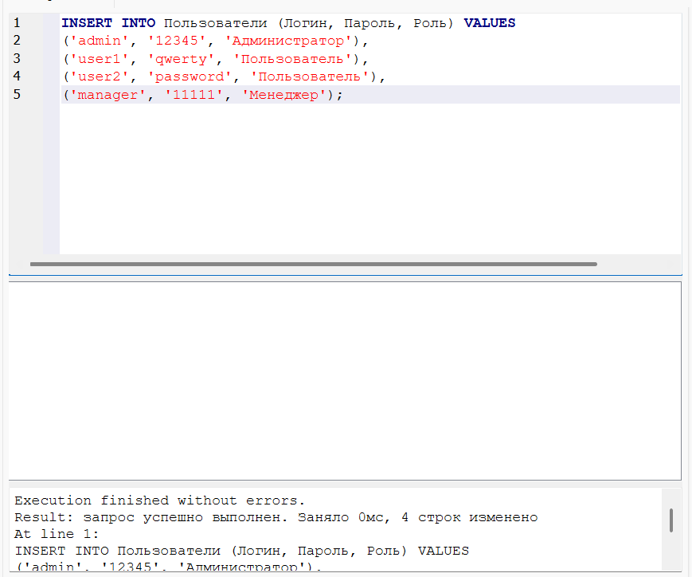

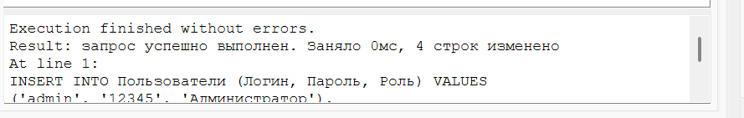

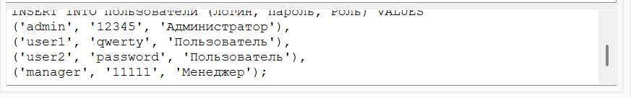

Добавляем операции

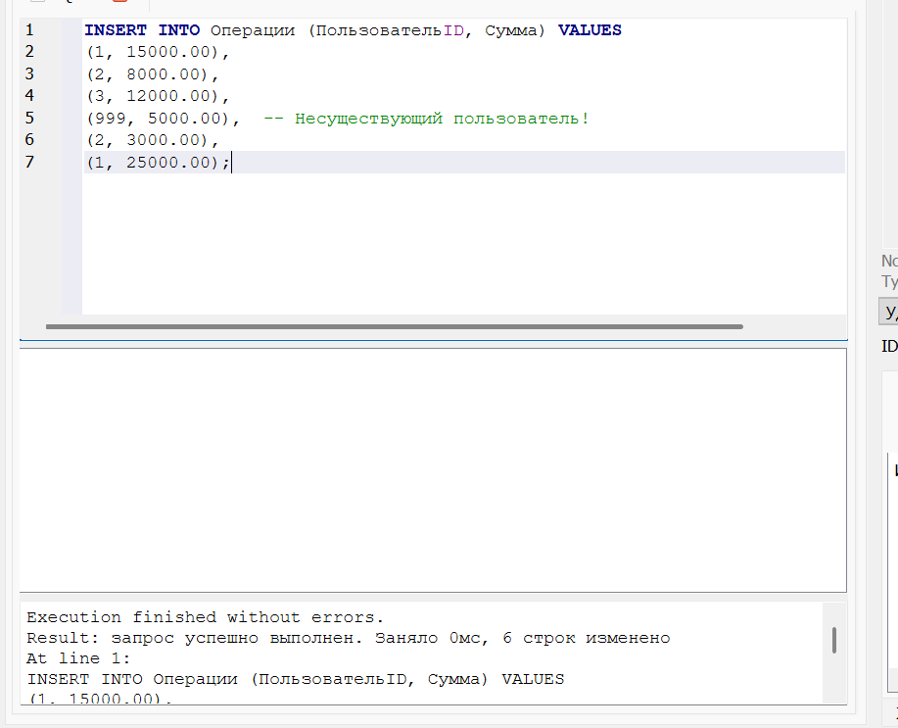

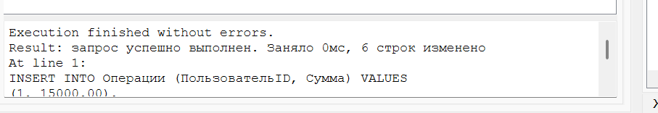

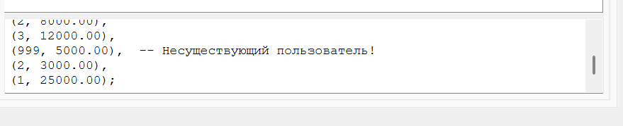

Добавляем ошибки

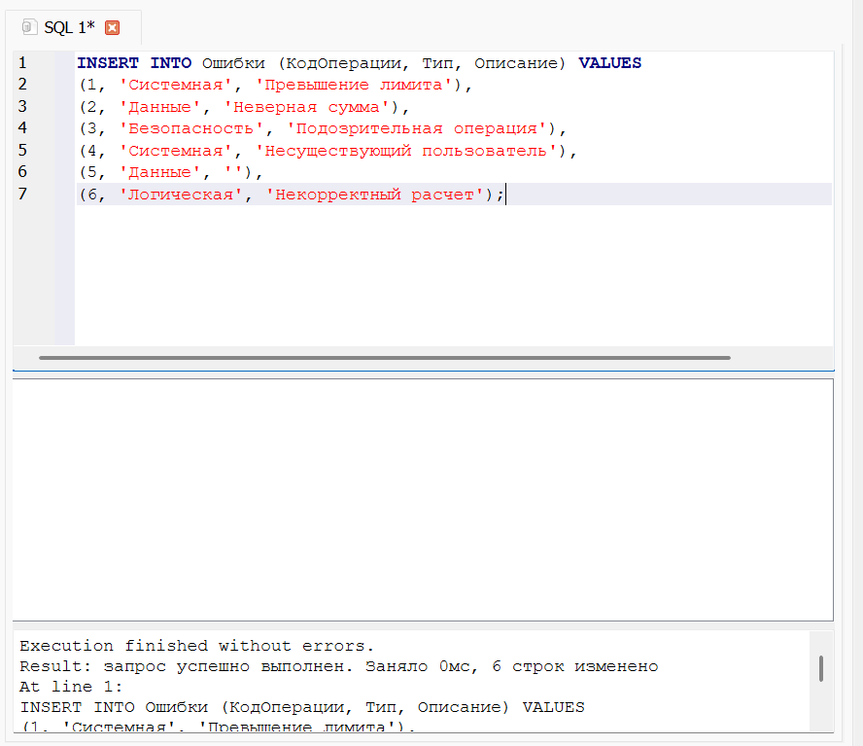

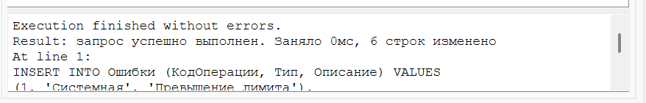

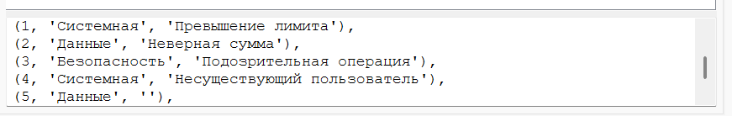

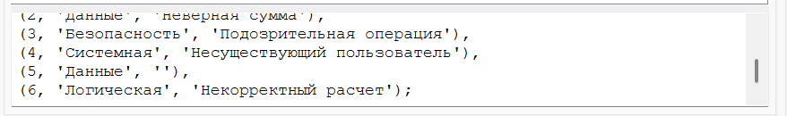

**ШАГ 19**: ВЫПОЛНЯЕМ ДИАГНОСТИЧЕСКИЕ ЗАПРОСЫ

Поиск операций без пользователя

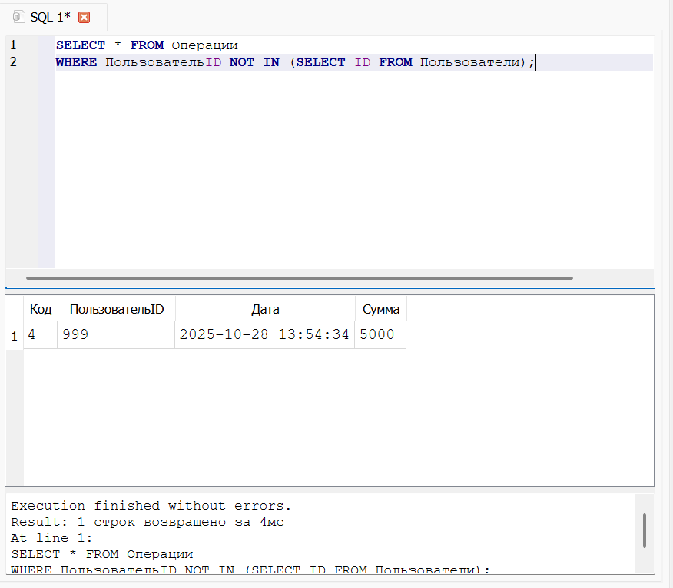

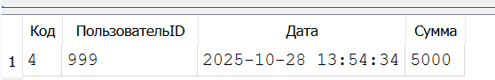

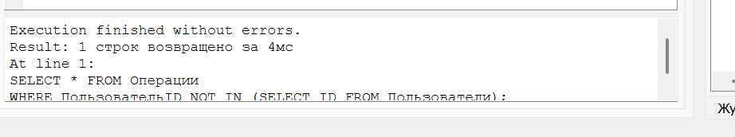

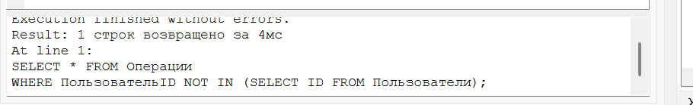

Поиск ошибок без описания

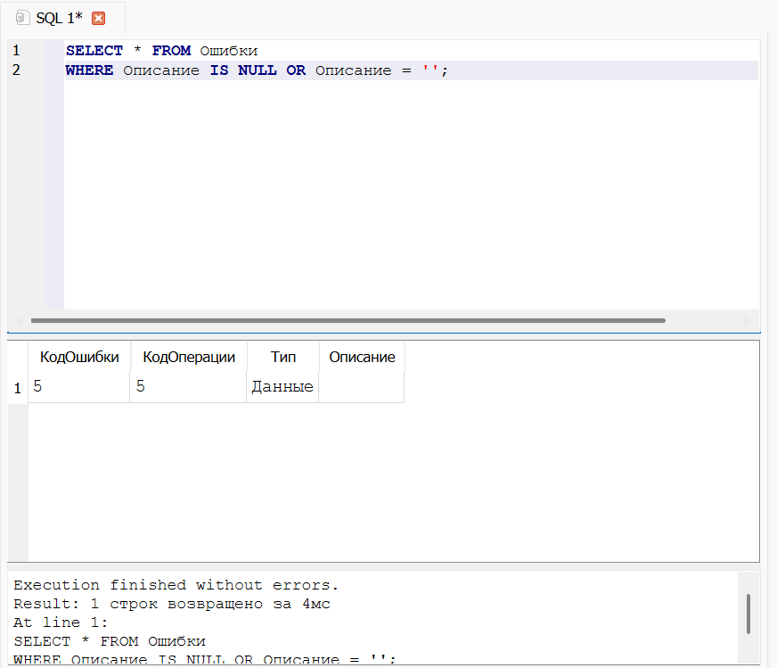

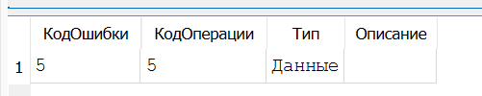

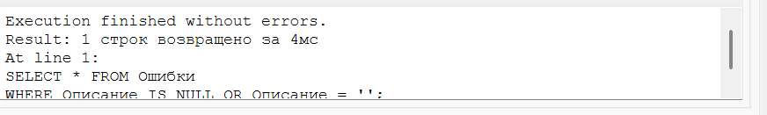

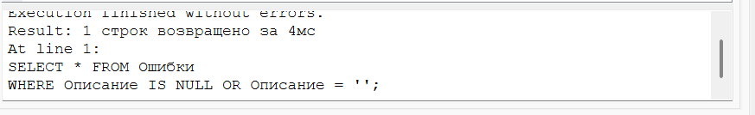

Количество ошибок на пользователя

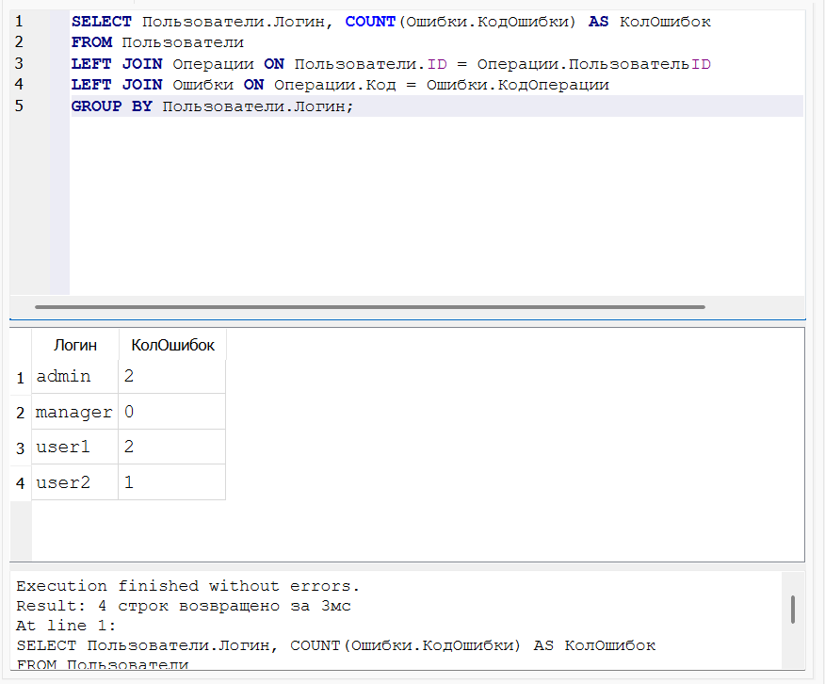

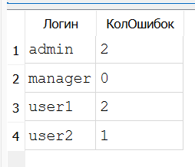

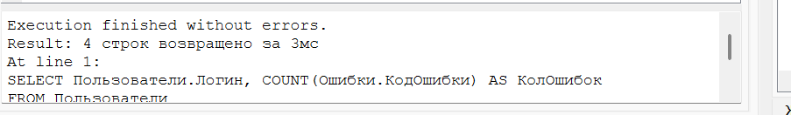

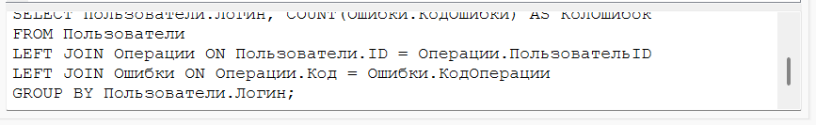

**ЗАДАНИЕ 5: АВТОМАТИЧЕСКАЯ ПРОВЕРКА ДАННЫХ**

**ШАГ 20**: СОЗДАЕМ ТАБЛИЦУ "ЗАКАЗЫ"

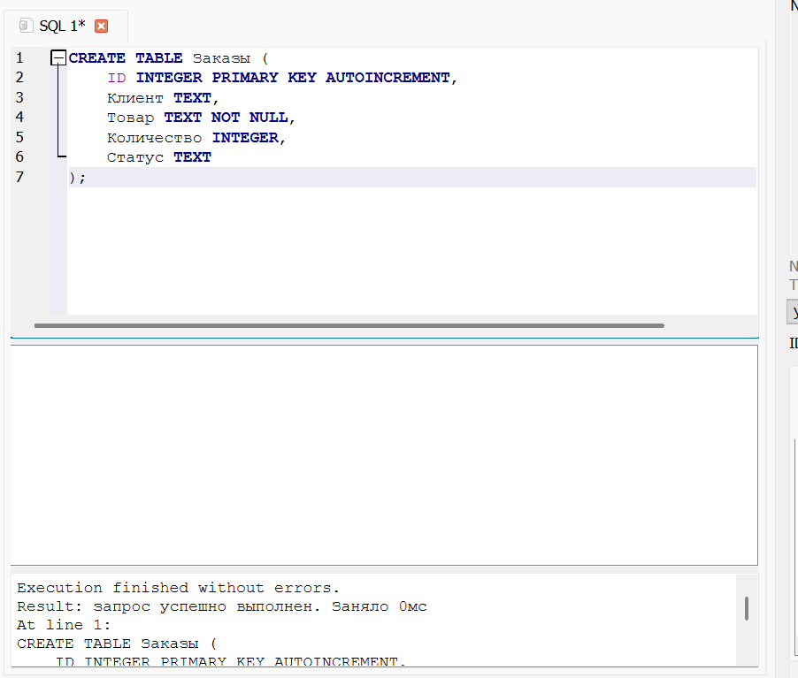 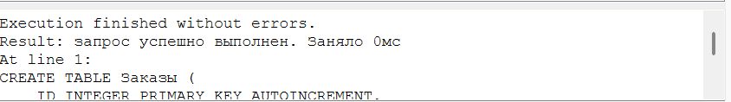

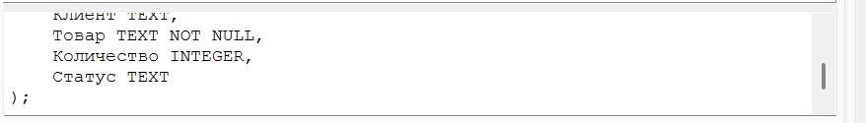

**ШАГ 21**: ДОБАВЛЯЕМ ТЕСТОВЫЕ ДАННЫЕ С ОШИБКАМИ

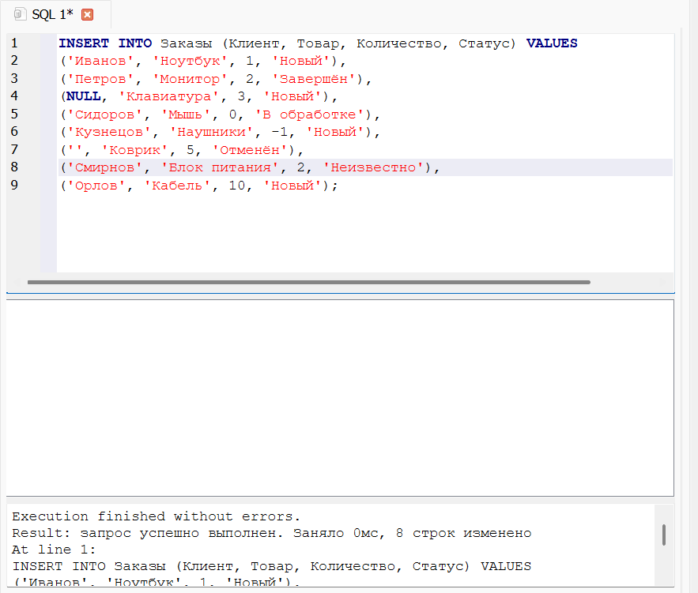

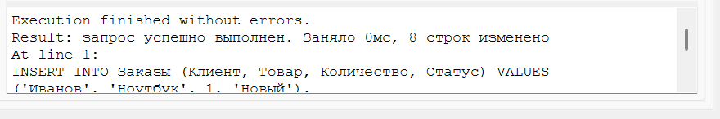

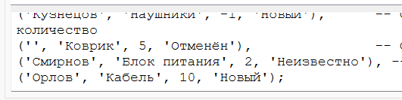

**ШАГ 22**: СОЗДАЕМ ЗАПРОС ДЛЯ ПОИСКА ОШИБОЧНЫХ ЗАКАЗОВ

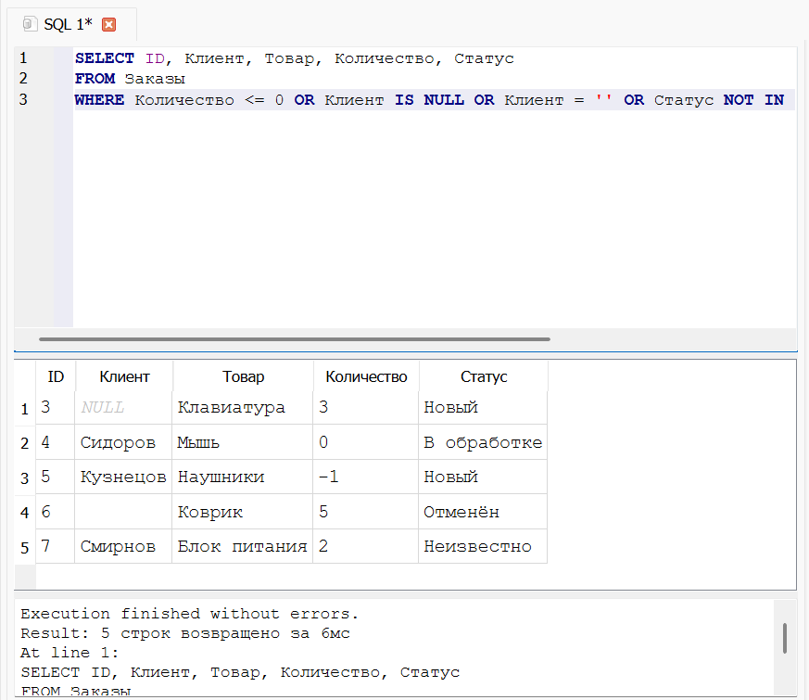

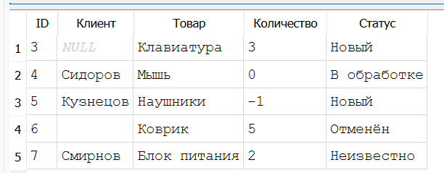

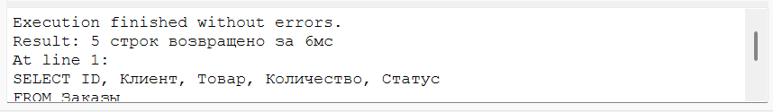

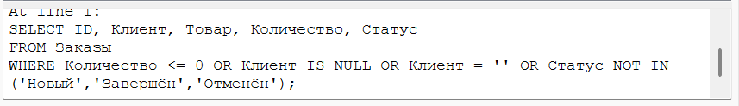



создать диаграмму:

* + Ввод заказа → Проверка данных → Ошибка → Формирование отчёта → Исправление.

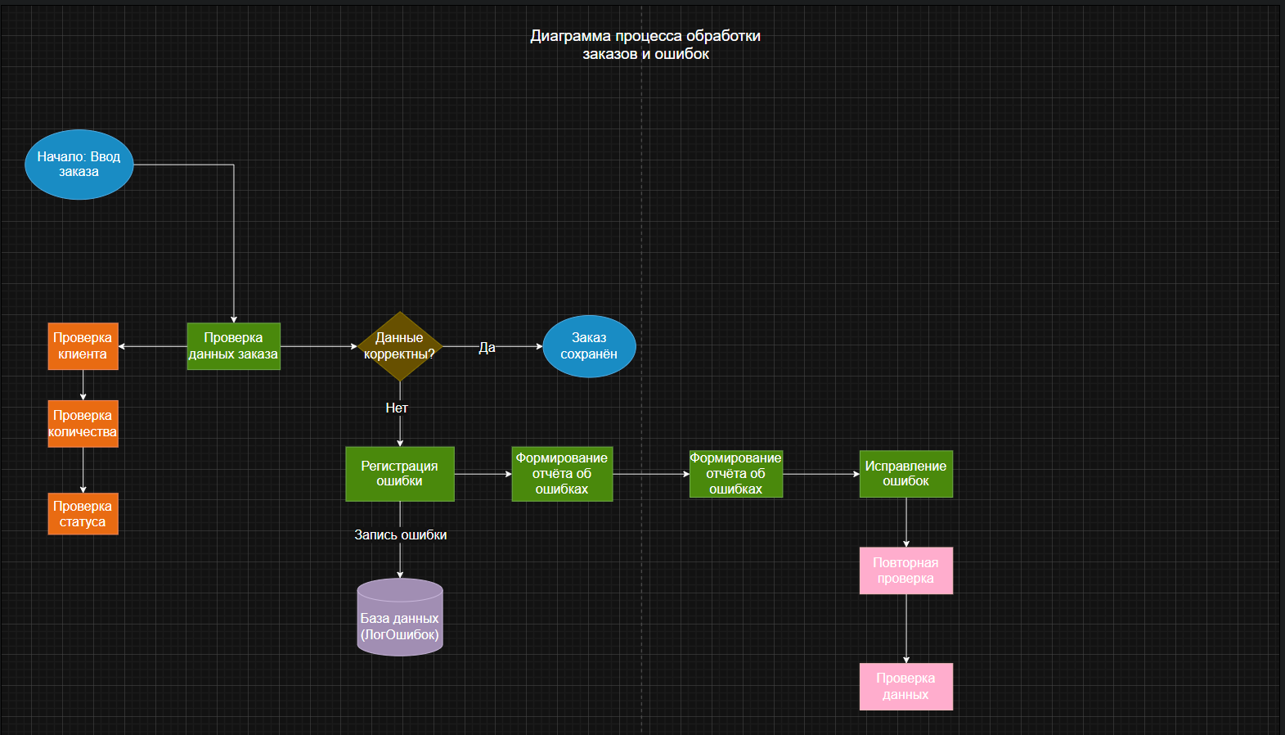

Ссылка на репозиторий с Лабораторной работа 10,11,12.

https://github.com/artyr989/Lab_Exceptions_Handling